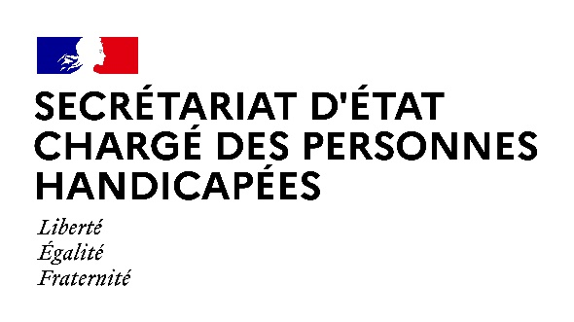

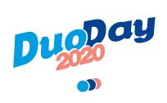
COMMUNIQUÉ DE PRESSE

Le Duoday 2020 : pour accompagner une relance économique inclusive
L’édition du DuoDay 2020 aura lieu le 19 novembre, pendant la Semaine européenne pour l’emploi des personnes handicapées
Paris, le 19 juin 2020
La crise sanitaire sans précédent que nous venons de vivre aura des conséquences économiques et sociales que nous devons anticiper, en nous mobilisant plus que jamais pour l’emploi des personnes en situation de handicap.
Pour maintenir la dynamique d’emploi enclenchée avant la crise, et le cap de la stratégie « Osons l’emploi » présentée avec Muriel Pénicaud, Ministre du Travail, et Olivier Dussopt, secrétaire d’Etat auprès du ministre chargé de l’Action et des Comptes publics, la secrétaire d’Etat chargée des Personnes handicapées, Sophie Cluzel, réunit depuis quelques semaines déjà les différents acteurs concernés : les entreprises engagées signataires du Manifeste pour l’inclusion des personnes handicapées dans la vie économique, l’Agefiph, le Fiphfp, les partenaires sociaux, Pôle emploi, Cap emploi, les partenaires médico-sociaux. Objectif : bâtir avec eux les actions qui soutiendront l’accès et le maintien dans l’emploi des travailleurs en situation de handicap dans cette période difficile.
Pour incarner cette mobilisation de tous, le Duoday doit plus que jamais être un temps fort pour faire se rencontrer les personnes en situation de handicap et les employeurs, ouvrir des opportunités de stage, de mise en situation professionnelle ou d’emploi.
Aussi, dans le prolongement des actions entreprises, le DuoDay 2020, initialement prévu le 14 mai et reporté du fait du contexte sanitaire, aura lieu le 19 novembre, pendant la Semaine européenne de l’emploi des personnes handicapées, organisée par l’ADAPT, l’Agefiph et le Fiphfp.
La mutualisation de ces deux événements permettra une synergie de tous autour de l’emploi des personnes en situation de handicap, en appui de la relance économique inclusive.

Inscriptions et renseignements :
www.duoday.fr - contact@duoday.fr
Contact presse :
seph.communication@pm.gouv.fr
01 40 56 88 02

